Dištančné vzdelávanie

25.1.2021 - 29.1.2021

V.B

Meno žiaka: ________________________

**SJL**

**PL – Precvičenie a upevnenie učiva - písmeno K**

1. 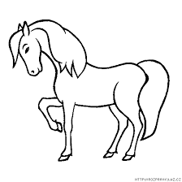Pomenuj veci na obrázku, slová napíš, obrázky si vymaľuj.

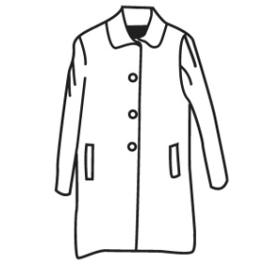 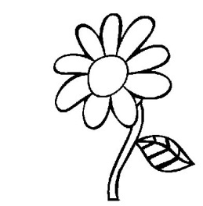

_________ _________ __________ __________

2. Vyhľadaj a zakrúžkuj písmeno **K** a **k.**

L k a   b k M B K b K E k t B K O  k J k n L K

3. Vyhľadaj a podčiarkni slová s písmenom **K** a k**.**

Kajo Beta fajka kefa Katka

Peťo balón slnko bubon kabát

4. Vymaľuj koňa, ktorý beží doprava.

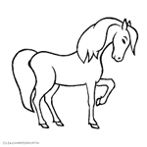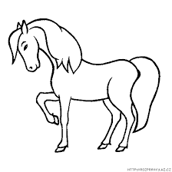

Vypracovala:Mgr. Jana Sabová

**PL – Precvičenie a upevnenie učiva - písmeno K**

1. Čítaj. Zakrúžkuj slabiky s písmenom **K, k.**

Ak lo kj oj me Ko Ja uk Bu my

ko op Ak Uj Ko up by Ek Eb ok

2. Prepíš

ka_______________________________________

Ek_______________________________________

ki________________________________________

Ko_______________________________________

Ku______________________________________

Ke______________________________

3.Nájdi a zakrúžkuj dva rovnaké klobúky.

  

Vypracovala: Mgr. Jana Sabová

**PL – Precvičenie a upevnenie učiva - písmeno K**

1. Rozdeľ slová čiarou na slabiky**.**

|  |  |  |
| --- | --- | --- |
| Kata | kabát | Kajo |
| kosa | slnko | mama |
| tato | kúpi | koleso |

2. Prepíš slová do písaného tvaru**.**

obal ___________________________________________________

Beta ____________________________________________________

bubon ___________________________________________________

banán ____________________________________________________

bol _____________________________________________________

3. Spoj tlačené písmeno s jeho písanou podobou**.**

       

H A  B k  t L r o

Vypracovala: Mgr. Jana Sabová

**PL – Precvičenie a upevnenie učiva - písmeno K**

1. Prečítaj si vety a podčiarkni slová s písmenom **K, k.**

Lejke kúpil ocko sladkú lízanku. Moja mama pije kávu.  
  
Jula má peknú bábiku. Kajo má zasa novú loptu.

Milka má sivý kabát. Kamil má nové sako. Je také isté ako má tato.

Jana a Kata sú na zelenej lúke. Lúka je plná kvetov.

2. Vyfarbi tie okienka, v ktorých sú slabiky s písmenom **k, K**.

|  |  |  |  |  |  |
| --- | --- | --- | --- | --- | --- |
| Mi | KA | By | My | ko | ly |
| vo | bu | Ky | ma | ky | tá |
| ku | By | ik | Ba | um | eb |
| Tu | la | ky | my | bo | Ki |
| VO | KU | LY | MA | BY | KÁ |
| TU | vy | IK | ky | UM | EB |
| bo | tu | ky | ma | by | ká |
| tu | BY | ik | TY | um | ek |

Vypracovala: Mgr. Jana Sabová

**PL – Precvičenie a upevnenie učiva - písmeno K**

1.Prečítaj a červenou farbičkou vyfarbi okienko s písmenom **K, k.**

|  |  |  |  |  |  |  |  |  |  |  |
| --- | --- | --- | --- | --- | --- | --- | --- | --- | --- | --- |
| A | k | o | k | m | K | v | B | k | p | a |
| k | e | i | K | B | L | t | K | B | K | k |

2. Spoj rovnaké písmená.

T k L i P u

K A E l t  p

a t I e U T

3. Píš.

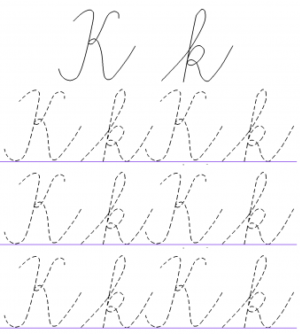

­­­­­­­­Vypracovala: Mgr. Jana Sabová

**MAT**

**PL – Upevňovanie učiva**

1.Doplň číselný rad.

|  |  |  |  |  |  |  |  |  |  |  |  |  |  |  |  |  |  |  |  |  |
| --- | --- | --- | --- | --- | --- | --- | --- | --- | --- | --- | --- | --- | --- | --- | --- | --- | --- | --- | --- | --- |
| 0 | 1 |  | 3 |  | 5 | 6 |  | 8 | 9 |  | 11 |  |  | 14 |  |  | 17 |  |  | 20 |

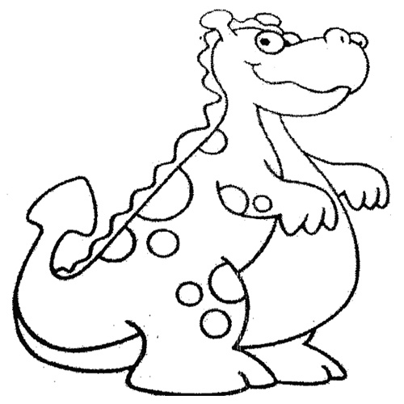

2. Vypočítaj.

10 + 1 = 10 + 6 =

10 + 2 = 10 + 7 =

10 + 3 = 10 + 8 =

10 + 4 = 10 + 9 =

10 + 5 = 10 + 10 =

3. Doplň číslo.

19 < ____ 14 > _____ 12 < ____ 18 > _____ 13 > ____ 14 < _____

12 < ____ 16 > _____ 15 > ____ 11 = _____ 17 > _____ 18 > ____

Vypracovala: Mgr. Jana Sabová

**PL – Upevňovanie učiva**

1. Vypočítaj.

10 + 1 = 10 + 6 = 11 – 1 = 11 – 10 =

10 + 2 = 10 + 7 = 12 – 2 = 12 – 10 =

10 + 3 = 10 + 8 = 13 – 3 = 13 – 10 =

10 + 4 = 10 + 9 = 14 – 4 = 14 – 10 =

10 + 5 = 10 + 10 = 15 – 5 = 15 – 10 =

2. Spoj čísla a obrázok vymaľuj.

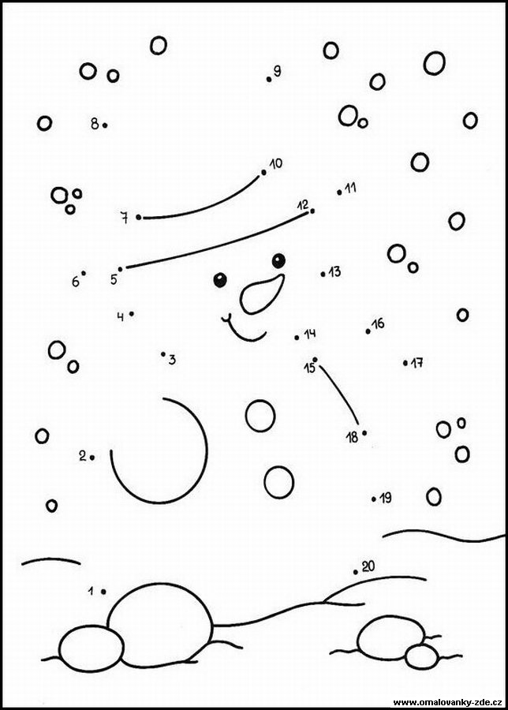

Vypracovala: Mgr. Jana Sabová

**PL – Upevňovanie učiva**

1. Rozlož čísla na desiatky a jednotky.

11 16 13 14 15

___ ___ ___ ___ ___ ___ ___ ___ ___ ___

1 17 18 19 20

___ ___ ___ ___ ___ ___ ___ ___ ___ ___

2. Vypočítaj.

|  |  |  |  |  |  |  |  |  |  |  |
| --- | --- | --- | --- | --- | --- | --- | --- | --- | --- | --- |
| 7 | + | 2 | = |  |  | 10 | - | 7 | = |  |
| 3 | + | 5 | = |  | 8 | - | 4 | = |  |
| 0 | + | 6 | = |  | 6 | - | 6 | = |  |
| 3 | + | 4 | = |  | 5 | - | 1 | = |  |
| 6 | + | 3 | = |  | 7 | - | 4 | = |  |
| 1 | + | 4 | = |  | 9 | - | 0 | = |  |

3. Porovnaj znakmi **> , < , =** .

8 10 3 1 2 6 10 6

10 2 4 8 5 0 5 9

4 2 0 0 3 8 7 7

Vypracovala: Mgr. Jana Sabová

**PL – Slovné úlohy-opakovanie**

Na letisku bolo 9 lietadiel. 3 lietadlá odleteli. Koľko lietadiel zostalo?

bolo........ ................. Výpočet:

odletelo.................... ____________________________________

zostalo .......................**?**

Na letisku zostalo lietadiel.

Anička mala 10 eur. Mamka jej ešte dala 9 eur. Koľko eur mala Anička spolu?

mala......... ................. Výpočet:

mamka jej ešte dala.... _­­­­­­­­­­­­­­________________________________

spolu mala......................... **?**

Anička mala spolu eur.

Na parkovisku bolo 20 áut. 10 áut odišlo. Koľko áut zostalo na parkovisku?

bolo............................... Výpočet:

odišlo............................. ________________________________

zostalo...................... **?**

Na parkovisku zostalo áut.

Vypracovala: Mgr. Jana Sabová

**PL – Upevňovanie učiva**

1. Vypočítaj.

9 + 1 = ___ 2 + 8 = ___ 13 - 3 = ___

6 + 1 = ___ 10 + 6 = ___ 5 - 0 = ___

1 + 10 = ___ 10 + 5 = ___ 16 - 10 = ___

10 + 4 = ___ 6 + 4 = ___ 18 - 8 = ___

10 + 10 = ___ 6 + 3 = ___ 14 - 4 = ___

5 + 10 = ___ 3 + 3 = ___ 16 - 6 = ___

3 + 10 = ___ 5 + 4 = ___ 15 - 10 = ___

2 + 7 = ___ 8 + 0 = ___ 20 -10 = ___

10 + 0 = ___ 10 + 9 = ___ 8 - 1 = ___

6 + 4 = ___ 1 + 9 = ___ 11 - 1 = ___

3 + 7 = ___ 3 + 4 = ___ 16 - 10 = ___

8 + 2 = ___ 7 + 10 = ___ 8 - 5 = ___

3 + 4 = ___ 0 + 9 = ___ 6 - 3 = ___

5 + 5 = ___ 2 + 8 = ___ 9 - 3 = ___

0 + 10 = ___ 5 + 5 = ___ 3 - 1 = __­_

Vypracovala: Mgr. Jana Sabová

**VUC**

**PL – Ročné obdobia-precvičenie učiva**

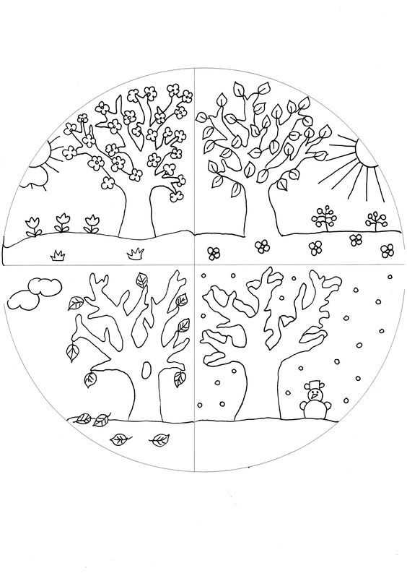1. Pomenuj štyri ročné obdobia, správne ich zapíš do rámčeka a obrázok si vymaľuj.

Vypracovala: Mgr. Jana Sabová

**PL – Rodina - precvičenie učiva**

1. Správne vyfarbi okienka pod postavičkami podľa zadania.

mama – červená otec – modrá

dedko – sivá babka – ružová

syn – zelená dcéra – žltá

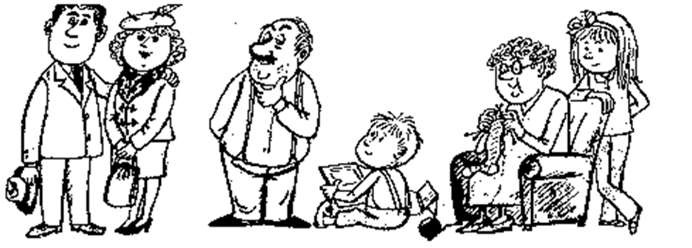

2. Obrázok si vymaľuj.

3. Doplň slová do viet.

Volám sa .

S mojou rodinou bývame v .

Členovia mojej rodiny sú: ,

,

,

.

Vypracovala: Mgr. Jana Sabová

**PL – Domáce zvieratá - precvičenie učiva**

1. Správne priraď mláďatko ku svojej mamičke.

 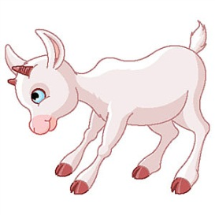

Krava Kozliatko

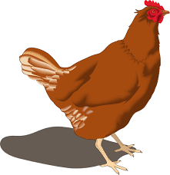 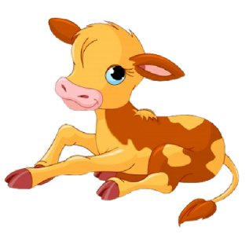

Sliepka Teliatko

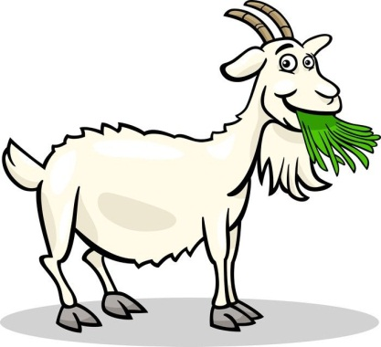 

Koza Kuriatko

2. Správne priraď obrázok k vetám.

Krava nám dáva 

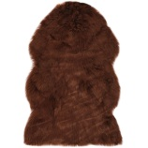Sliepka nám dáva

Ovca nám dáva

Prasiatko nám dáva

Vypracovala: Mgr. Jana Sabová

**PL – Voľne žijúce zvieratá - precvičenie učiva**

1.Vymaľuj zvieratá, ktoré žijú voľne v prírode.

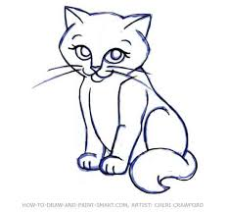 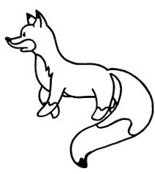 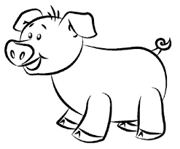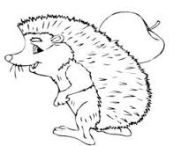

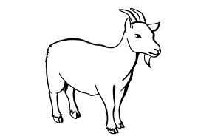

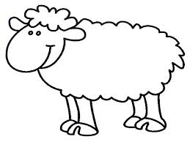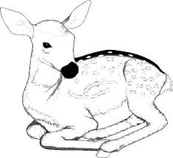

2.Spoj zvieratko s číslom, ktoré určuje počet jeho nôh.

  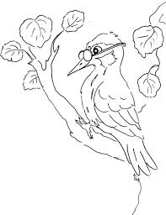

|  |
| --- |
| **4** |

|  |
| --- |
| **2** |

|  |
| --- |
| **4** |

Vypracovala: Mgr. Jana Sabová

**PL – Domáce a voľne žijúce zvieratá - precvičenie učiva**

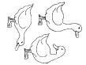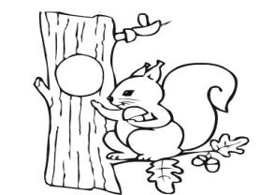1.Spoj obrázky zvierat s prostredím kde žijú.

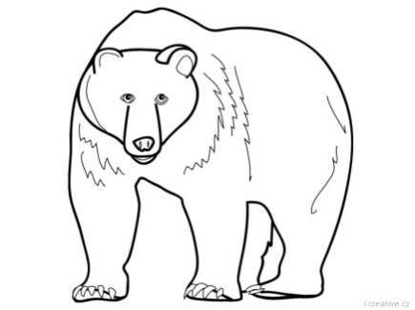

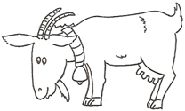

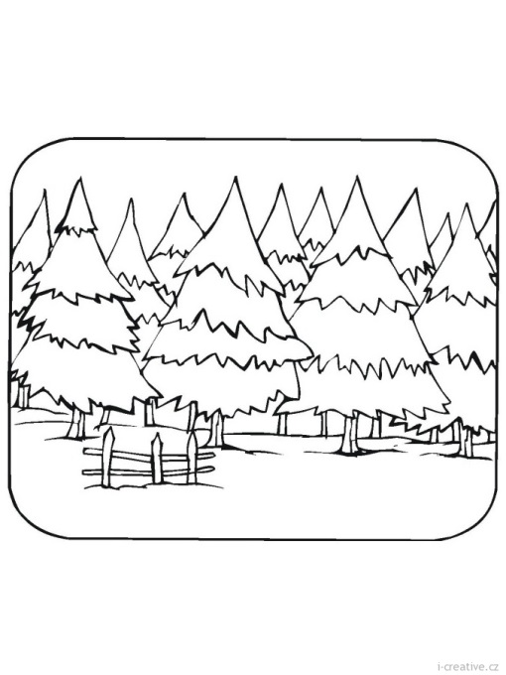

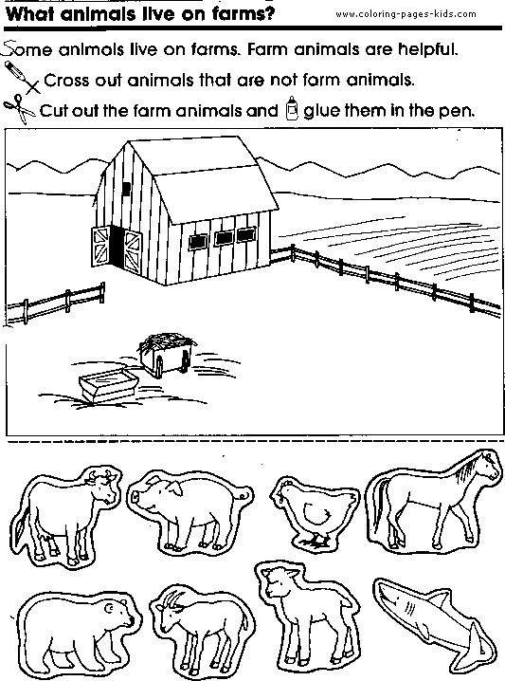



GAZDOVSKÝ DVOR

LES

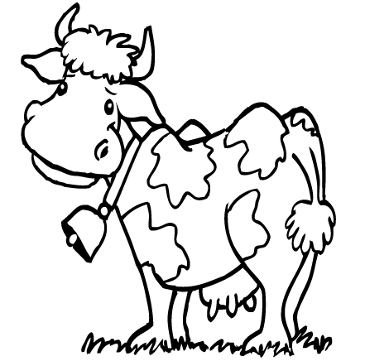

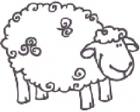



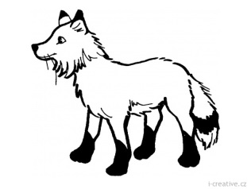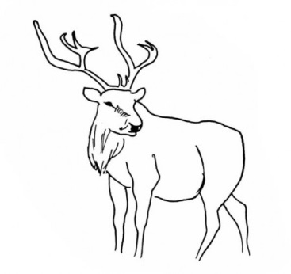

Vypracovala: Mgr. Jana Sabová